中南民族大学

毕业论文(设计)

学院： 计算机学院（人工智能学院）

专业:计算机科学与技术 年级: 2022

题目:大学生创新创业项目管理系统设计与实现

学生姓名:吴虹举学号: 202221091347

指导教师姓名：吴立锋 职称:副教授

2026年5月

中南民族大学本科毕业论文（设计）原创性声明

本人郑重声明：所呈交的论文是本人在导师的指导下独立进行研究所取得的研究成果。除了文中特别加以标注引用的内容外，本论文不包含任何其他个人或集体已经发表或撰写的成果作品。本人完全意识到本声明的法律后果由本人承担。

作者签名： 年 月 日
目 录

摘要 3
引言 4
1 开发工具及技术说明 4
1.1 开发环境 4
1.2 后端技术 4
1.3 前端技术 4
2 需求分析 5
2.1学生用户需求分析 5
2.2 指导老师需求分析 5
2.3 审批人员需求分析 6
2.4 评审老师需求分析 6
2.5 项目管理员需求分析 6
2.6 系统管理员需求分析 7
2.7总结 7
3 系统设计 7
3.1 总体设计 7
3.2 功能模块设计 8
3.3 数据库设计 8
3.3.1 用户表 9
3.3.2 项目信息表 9
3.3.3 审批记录表 10
3.3.4 项目报告表 11
3.3.5 评审信息表 12
3.4 业务流程设计 12
3.5 接口与返回规范设计 12
4 系统详细实现 13
4.1 学生用户模块实现 13
4.2 指导老师模块实现 15
4.3 审批人员模块实现 16
4.4 评审老师模块实现 17
4.5 项目管理员模块实现 18
4.6 系统管理员模块实现 19
5 系统测试与结果分析 20
5.1 测试方法 20
5.2功能测试 20
5.3 测试结果分析 22
6 结论 22
致谢 23
参考文献 23

大学生创新创业项目管理系统设计与实现

摘要：针对大学生创新创业项目“申报材料分散、审批链条长、过程跟踪难、评审统计慢”等问题，本文设计并实现了大学生创新创业项目管理系统。系统采用 Flask + Vue3 + SQLite 技术方案，面向学生、指导老师、审批人员、评审老师、项目管理员、系统管理员六类角色，提供项目申报、过程提交、多级审批、评审打分、结果发布、通知提醒和统计分析等功能。系统遵循任务书要求，以“操作简单、界面简洁、具备实用性”为目标，并在实现中统一了角色权限、状态流转和数据留痕。测试结果表明，系统可满足学院日常项目管理需要，能够明显减少人工汇总工作量与线下沟通工作量，提高流程透明度与处理效率，具备一定的实用性和可推广性。

关键词：创新创业；项目管理；审批评审；信息系统

Design and Implementation of College Students ' Innovation and Entrepreneurship Project Management System

Abstract：Aiming at the problems of college students ' innovation and entrepreneurship projects, such as scattered application materials, long approval chain, difficult process tracking, slow review and statistics, this paper designs and implements the management system of college students ' innovation and entrepreneurship projects. The system adopts Flask + Vue3 + SQLite technical solution, facing six roles of students, instructors, examiners, reviewers, project administrators and system administrators, and provides functions such as project declaration, process submission, multi-level approval, review scoring, result release, notification reminder and statistical analysis. The system follows the requirements of the task book, with the goal of ' simple operation, simple interface and practicality ', and unifies the role permissions, state flow and data retention in the implementation. The test results show that the system can meet the daily project management needs of the college, can significantly reduce the workload of manual summary and offline communication, improve the transparency and processing efficiency of the process, and has certain practicability and popularization.
Key words: innovation and entrepreneurship；project management ；approval review；information system

引言
2025年2月6日，中华人民共和国国务院发布《关于健全创业支持体系提升创业质量的意见》指出，完善促进创业带动就业保障制度，提升大学生创新创业能力，强化双创教育与实践平台建设。
大学生创新创业项目是高校实践教学的重要组成部分，项目数量逐年增加，管理流程也越来越复杂。传统管理方式以表格和线下沟通为主，管理机制落后使得容易出现信息重复录入、审批进度不透明、评审数据难统计等问题。相关研究指出，大赛管理机制对大学生创新创业能力有显著影响作用^{[1]}。为深入贯彻落实习近平总书记关于“以赛促创、以赛促教、以赛促学”重要指示精神，本文面向高校创新创业管理需求，设计并实现覆盖全业务流程的项目管理平台，支撑多角色协同与全过程留痕管理。系统经需求分析、开发实现与测试验证，具备界面简洁、操作便捷、实用性强等特点，可有效满足高校双创项目规范化管理需要。系统目标如下：
（1）统一六类角色的业务入口；
（2）打通申报、审批、评审和结果发布流程；
（3）实现过程可查询、结果可统计、操作可追踪；
（4）控制实现难度，保证可讲清、可演示、可维护。

1 开发工具及技术说明

1.1 开发环境
系统开发与运行环境如下：Python 3.x、Flask、Vue3、Element Plus、Axios、SQLite。开发操作系统为 Windows。接口调试使用浏览器与 Swagger 页面。

1.2 后端技术
后端采用 Flask 框架，按认证、项目、评审、用户、系统管理等模块拆分，整体实现结构清晰、部署简单，适合毕业设计规模^{[2]}。数据持久化采用 SQLite，以满足本课题数据规模与本地化部署需求。后端统一返回成功或失败结构，方便前端统一提示。

1.3 前端技术
前端采用 Vue3 + Element Plus。该方案开发效率高，组件丰富，适合管理系统页面快速搭建^{[3]}。系统页面以表格、表单和状态标签为主，重点保证“看得懂、点得快、反馈明确”。

2 需求分析
本系统主要面向高校大学生创新创业项目的申报、过程管理、审批与评审等业务场景。
根据实际业务角色和使用权限，将系统用户划分为六类：
(1)学生用户
(2)指导老师
(3)审批人员（学院审批人、学校审批人等）
(4)评审老师（评审专家）
(5)项目管理员（教务处或创新创业工作专职管理人员）
(6)系统管理员
不同用户在系统中的操作权限和关注重点不同，下面分别进行需求分析^{[4]}。

2.1学生用户需求分析
学生是创新创业项目的主要申报人和实施者，其需求主要包括：
(1)账号与个人信息管理
使用学号/账号登录系统，安全访问个人空间。查看与更新个人基本信息（姓名、学院、专业、联系方式等）。修改登录密码，保障账号安全。
(2)项目申报与编辑
在线填写项目申报表，包括项目名称、类型（创新训练、创业训练、创业实践等）、级别、所属学院、项目年度等信息。录入项目成员信息，设置项目负责人及成员分工。上传申报书、商业计划书、指导老师意见等附件材料。在申报截止前对未提交或被驳回的项目进行修改、重新提交。
(3)项目过程与成果提交
在线提交中期检查材料（中期报告、阶段成果证明等）。在线提交结题（结项）材料（结题报告、成果附件、专利或论文证明等）。必要时补充或更新过程记录。
(4)状态查询与结果反馈
实时查看项目当前状态（待学院审批、待学校审批、待评审、已评审、已驳回、中期通过、已结题等）。查看各级审批意见、评审老师给出的分数及评语。
对审批结果、评审意见进行查看与保存，用于后续改进和申报。
(5)通知公告与提醒
查看学校、学院发布的创新创业相关通知（申报通知、评审安排、答辩时间等）。接收系统消息提醒，如材料提交截止时间提醒、审核结果通知、补材料提示等。

2.2 指导老师需求分析
指导老师是学生项目的业务指导人，对项目质量和过程起到关键作用，其需求包括：
(1)项目查看与指导
登录后查看自己指导的全部学生项目列表和详情。在线查看学生提交的申报材料、中期报告、结题报告等。在系统中给出指导意见与修改建议，帮助学生完善项目内容。
(2)过程把关与确认
对学生提交的申报材料进行初步把关，例如是否具备申报条件、内容是否完整。在系统中填写“是否同意申报”的意见，作为后续学院审批的参考。在中期和结题阶段，对项目进展和成果进行评价或确认。
(3)查询与统计
查询历年自己指导过的项目记录，包括立项情况、结题情况和获奖情况。便于教师在教学评价、职称评定、科研统计中引用相关数据。

2.3 审批人员需求分析
审批人员包括学院审批人、学校审批人等，主要负责项目的行政审批和资格把关：
(1)项目审批与流转
查看本学院或全校范围内的项目申报列表及详情。对申报项目晋级进行审批，填写审批意见和驳回理由。对中期检查、结题申请进行审批，确认项目进展和成果质量。根据审批结果自动更新项目状态，并将项目流转到下一环节（如学院审批通过后流转到学校审批）。
(2)待办与已办管理
清晰区分“待审批项目”和“已处理项目”，支持按状态过滤和快速操作。
支持按学院、年度、项目类型等条件筛选，提高审批效率。
(3)统计分析与报表
按学院、专业、项目级别、年度等维度统计申报数量、通过率、结题率等。
导出审批结果报表，为学院教学质量评估和学校决策提供数据支撑。

2.4 评审老师需求分析
评审老师主要指评审专家或评委，负责对应当评价的项目进行学术与创新性评审：
(1)评审任务管理
查看系统分配给自己的待评审项目列表。按项目、批次、学院等条件查询以往评审记录。
(2)评审过程支持
在线查看项目申报文档、中期材料、结题材料及相关附件。根据预设评分指标（创新性、可行性、经济社会效益等）对项目进行打分。在系统中填写评审意见、建议与综合评价。
(3)评审结果提交与查询
提交评审结果后自动汇总到系统，用于排序、择优立项或评奖。查询个人历史评审记录，便于自我工作统计与考核。

2.5 项目管理员需求分析
项目管理员通常为教务处或创新创业工作专职管理人员，是系统的业务总控角色：
(1)项目全生命周期管理
全局查看学校所有项目的申报、立项、中期、结题等阶段分布。根据制度要求设置各阶段的时间节点（申报开始/截止时间，中期检查时间，结题时间等）。处理项目变更（负责人变更、成员调整、延期申请等）的业务审批或登记。
(2)赛事与活动管理
发布和维护各类创新创业相关竞赛信息（校赛、省赛、国赛等）。管理项目与赛事的关联关系，支持项目报名参赛、查看参赛状态与成绩。
(3)评审组织与专家管理
维护评审专家信息（姓名、单位、职称、研究方向等）。设置评审规则、评分标准，按学院或研究方向分配评审任务。汇总评审结果，形成项目排名与入选名单。
(4)统计报表与数据分析
按学院、专业、项目类别、年度等多维度生成统计报表。为学校教育教学改革、创新创业工作总结和绩效考核提供数据支持。

2.6 系统管理员需求分析
系统管理员负责系统平台的技术运维和安全管理，其需求主要包括：
(1)账号与权限管理
创建和维护各类用户账号（学生、教师、审批人员、评审专家、项目管理员等）。为不同角色配置相应的功能菜单和操作权限，确保权限划分清晰、满足最小权限原则。支持账号启用/停用、密码重置等日常运维操作。
(2)基础数据与系统参数维护
配置或维护学院、专业、学年学期、项目类型、项目级别等基础数据。配置系统全局参数，如文件上传大小限制、允许的附件格式、登录策略等。
(3)系统安全与日志审计
管理系统数据备份与恢复，防止数据丢失。查看系统运行日志、操作日志和异常日志，及时发现并排查系统故障或异常访问。配合学校信息中心保障系统安全，防止非法入侵与恶意操作。
(4)系统运行维护与升级
协同开发人员进行系统版本升级和功能扩展。维护系统首页展示内容（系统公告、帮助说明等）。处理来自各类用户的系统使用问题与反馈，持续优化用户体验。

2.7总结
为确保需求可落地，六类角色与核心关注点总结见表2-1。该表同时作为第3章权限表和第4章实现章节的映射依据。

表2-1 用户角色与核心需求对应表
角色 | 主要业务目标 | 关键操作
学生用户 | 完成项目申报与过程提交 | 申报、修改、提交结题、查询状态
指导老师 | 提供指导并把关质量 | 查看材料、给出意见、过程确认
审批人员 | 审核合规并推动流转 | 审批通过/驳回、填写意见、分配任务
评审老师 | 完成项目评审 | 查看任务、打分、评语、提交结果
项目管理员 | 项目管理与全局治理 | 发布赛事、统计分析
系统管理员 | 保障系统安全稳定 | 账号权限、参数维护、日志审计、备份恢复

3 系统设计

3.1 总体设计
系统采用B/S 架构进行开发，前端主要负责用户交互与页面展示，后端专注于业务逻辑处理与接口服务，数据库负责数据的持久化存储与管理。系统整体交互流程为：用户操作前端页面→发送请求至后端接口→后端完成身份鉴权与业务处理→执行数据库读写操作→将处理结果返回至前端展示。该架构在高校信息化管理平台中应用成熟，具备部署便捷、维护成本低、便于功能迭代等优势^{[5]}。
从工程实践角度出发，本系统遵循够用、稳定、易理解、易维护的设计原则，采用轻量级单体分层架构。整体系统自顶向下划分为表示层、业务逻辑层、数据访问层和支撑层四个层次。其中，支撑层作为系统的公共基础模块，提供统一身份认证、操作日志记录、接口响应封装、全局参数配置等通用功能服务^{[6]}。
为清晰展示系统各组件之间的调用关系，系统总体架构如图 3-1 所示，图中完整呈现了前端界面、后端功能模块、数据库存储以及日志审计模块之间的交互逻辑。
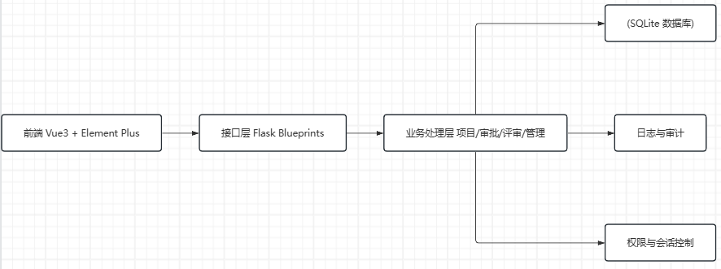

图3-1 系统总体架构图

3.2 功能模块设计
系统总体功能结构如图3-2所示。图中从“系统总入口”展开到六类角色，再细化到每类角色对应子功能。
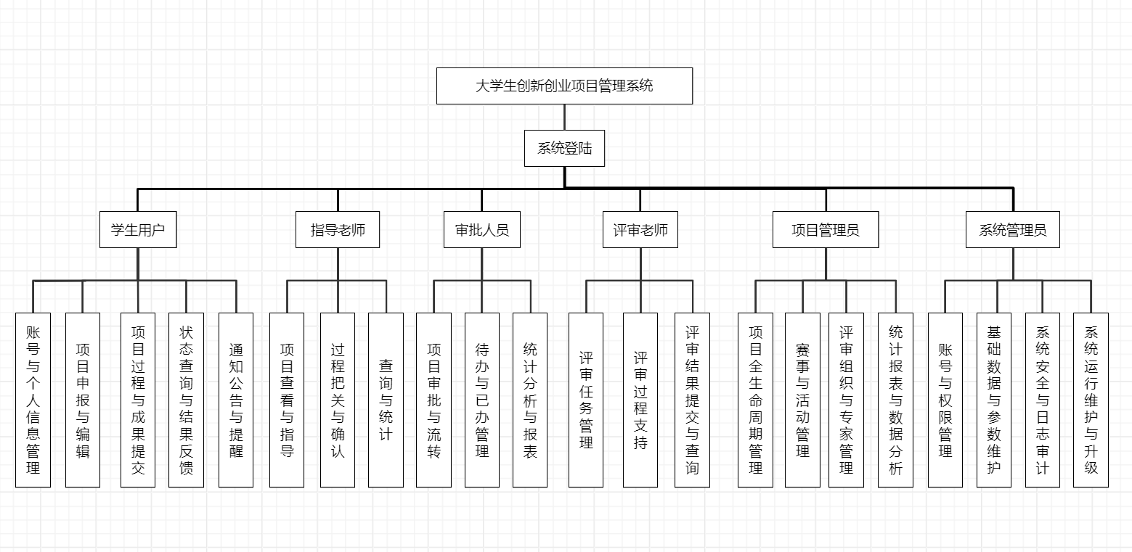

图3-2 系统功能模块设计图

3.3 数据库设计

本系统采用SQLite关系型数据库进行数据持久化存储，遵循第三范式设计原则，确保数据冗余度低、一致性高、结构清晰。结合系统六类用户角色与全业务流程，共设计7 张核心数据表，覆盖用户、权限、项目、审批、报告、公告、日志全业务数据存储^{[7]}。
数据库设计严格贴合系统实际业务逻辑，表结构与字段命名规范、语义清晰，具备良好的可扩展性与维护性，可完整支撑项目申报、多级审批、过程管理、系统管理等全流程功能。
为了保证后续统计效率，系统在设计时对高频查询字段进行规范化，如项目年度、学院、项目类型、评审阶段、状态字段等，避免把统计全部压在非结构化文本字段上。该策略在实际测试中能够明显减少管理端列表页与统计页的查询成本。

3.3.1 用户表
存储系统所有用户（学生、教师、审批人、评审专家、管理员）的基础信息与账号状态,如表3-1所示。

表3-1
字段名 | 数据类型 | 主键 | 非空 | 说明
id | INTEGER | 是 | 是 | 自增主键
username | VARCHAR(50) |  | 是 | 登录账号
password | VARCHAR(255) |  | 是 | 加密密码
real_name | VARCHAR(20) |  | 是 | 真实姓名
role | VARCHAR(20) |  | 是 | 角色
college | VARCHAR(50) |  | 是 | 所属学院
major | VARCHAR(50) |  | 是 | 所属专业
phone | VARCHAR(20) |  | 否 | 联系电话
status | INTEGER |  | 是 | 状态：1启用 0禁用
create_time | DATETIME |  | 是 | 创建时间

3.3.2 项目信息表
存储创新创业项目核心申报信息，是系统核心业务表,如表3-2所示。

表3-2
字段名 | 数据类型 | 主键 | 非空 | 默认值 | 说明
id | INTEGER | 是 | 是 |  | 项目ID
name | VARCHAR(100) |  | 是 |  | 项目名称
type | VARCHAR(30) |  | 是 |  | 项目类型
level | VARCHAR(20) |  | 是 | 校级 | 项目级别
leader_id | INTEGER |  | 是 |  | 负责人ID（关联users）
teacher_id | INTEGER |  | 是 |  | 指导老师ID
college | VARCHAR(50) |  | 是 |  | 所属学院
year | VARCHAR(20) |  | 是 |  | 申报年度
content | TEXT |  | 否 |  | 项目计划书内容
attachment | VARCHAR(255) |  | 否 |  | 附件路径
status | VARCHAR(30) |  | 是 | 待导师审核 | 项目状态
create_time | DATETIME |  | 是 | CURRENT_TIMESTAMP | 创建时间
update_time | DATETIME |  | 是 | CURRENT_TIMESTAMP | 更新时间

3.3.3 审批记录表
存储项目全流程三级审批记录，实现审批过程可追溯，如表3-3所示。

表3-3
字段名 | 数据类型 | 主键 | 非空 | 默认值 | 说明
id | INTEGER | 是 | 是 |  | 记录ID
project_id | INTEGER |  | 是 |  | 项目ID
auditor_id | INTEGER |  | 是 |  | 审批人ID
step | VARCHAR(20) |  | 是 |  | 审批阶段：导师/院系/学校
result | VARCHAR(10) |  | 是 |  | 审批结果：通过/驳回
opinion | TEXT |  | 否 |  | 审批意见
create_time | DATETIME |  | 是 | CURRENT_TIMESTAMP | 审批时间

3.3.4 项目报告表
存储项目中期检查、结题验收报告及附件材料，如表3-4所示。
表3-4
字段名 | 数据类型 | 主键 | 非空 | 默认值 | 说明
id | INTEGER | 是 | 是 |  | 报告ID
project_id | INTEGER |  | 是 |  | 项目ID
type | VARCHAR(20) |  | 是 |  | 报告类型
content | TEXT |  | 否 |  | 报告内容
attachment | VARCHAR(255) |  | 否 |  | 附件路径
status | VARCHAR(20) |  | 是 | 待审核 | 审核状态
create_time | DATETIME |  | 是 | CURRENT_TIMESTAMP | 提交时间

3.3.5 评审信息表
存储评审专家对项目的打分、评语等评审结果，如表3-5所示。
表3-5
字段名 | 数据类型 | 主键 | 非空 | 默认值 | 说明
id | INTEGER | 是 | 是 |  | 评审ID
project_id | INTEGER |  | 是 |  | 项目ID
reviewer_id | INTEGER |  | 是 |  | 评审专家ID
score | INTEGER |  | 否 |  | 评审分数
comment | TEXT |  | 否 |  | 评审评语
create_time | DATETIME |  | 是 | CURRENT_TIMESTAMP | 评审时间

3.4 业务流程设计
为保证流程可执行、可追踪，系统将项目全生命周期拆解为五个关键阶段：申报阶段、审批阶段、评审阶段、发布阶段、过程管理阶段。每个阶段都有明确输入、处理动作和输出结果^{[8]}。
（1）申报阶段：学生提交项目信息及附件，系统进行完整性校验；
（2）审批阶段：指导老师、学院审批人、学校审批人逐级审核；
（3）评审阶段：管理员或审批人分配任务，评审老师打分并提交评语；
（4）发布阶段：系统汇总结果后进行发布和公示；
（5）过程管理阶段：项目中期、结题、归档和统计分析。

3.5 接口与返回规范设计
本系统采用前后端分离架构，后端基于 Flask Blueprints 实现模块化接口管理，所有接口遵循统一的请求与响应规范。
系统对接口返回值进行统一封装，无论请求成功或失败，均返回固定格式的 JSON 数据，包含状态码、提示信息和业务数据三部分，便于前端解析与处理。同时，接口通过统一的登录校验与角色权限装饰器进行安全控制，确保数据访问合法合规。
统一返回格式如下：
json
{
"code": 200,
"message": "操作成功",
"data": {}
}
其中，code 为状态码，200 表示成功，400 表示参数错误，401 表示未登录，500 表示服务器异常；message 为提示信息；data 为返回的业务数据。通过统一接口与返回规范，系统实现了前后端交互标准化，提升了开发效率与系统稳定性^{[9]}。

4 系统详细实现

4.1 学生用户模块实现
学生用户模块是系统使用频率最高的功能模块，围绕“项目申报—过程管理—成果提交”构建完整业务流程。^{[10]}
学生登录后进入个人工作台，可在项目申报大厅申报项目并按模板填写项目基本信息、团队信息、指导教师信息、核心内容等，同时上传相关附件。如图4-1，4-2。
系统在提交前执行完整性与格式校验，针对必填项缺失、字段超限、附件不合规等情况给出即时提示，降低无效提交率。如图4-3。

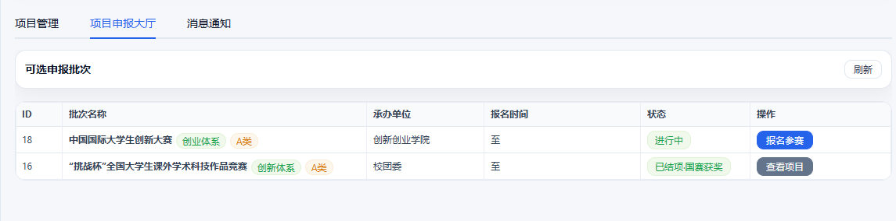图4-1

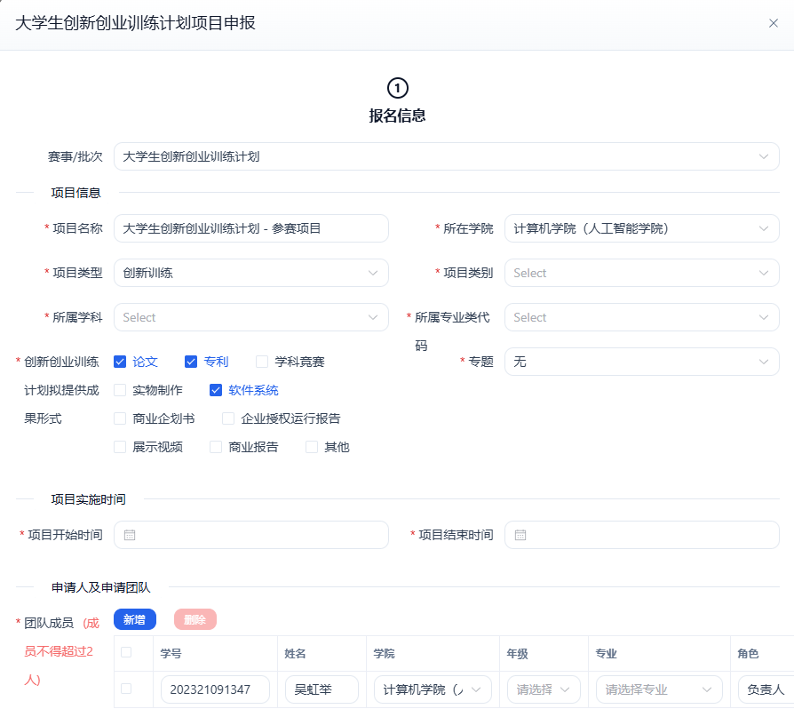

图4-2

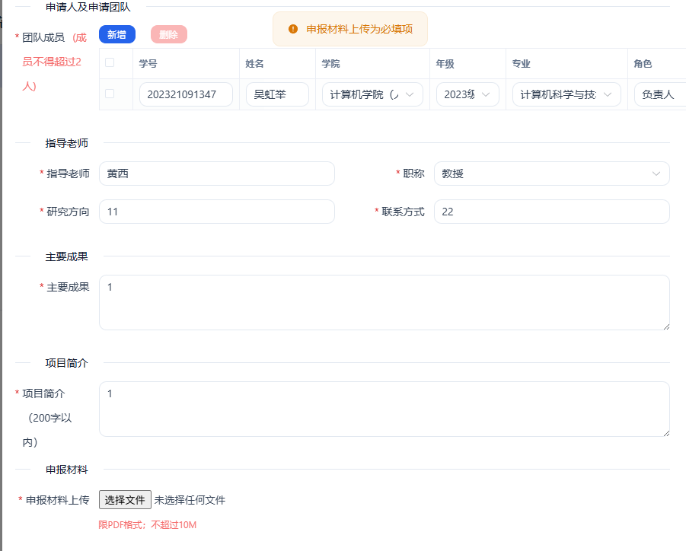

图4-3
项目提交后，学生可实时查看状态流转，如“待审核、退回修改、通过立项、中期检查、结题验收”等，并可查看对应评审意见。若项目被退回，学生可按意见定位问题字段进行二次编辑并重新提交，系统保留修改记录与提交时间，形成可追溯的版本链路，便于后续管理与复核。如图4-4。
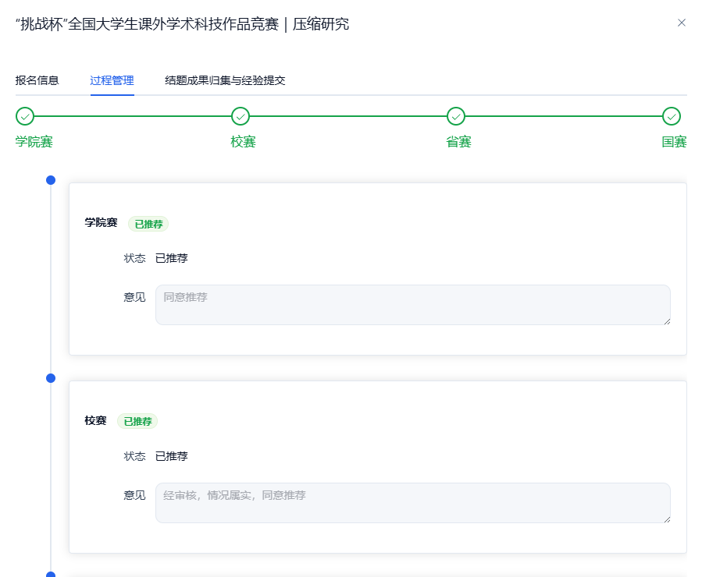

图4-4

在过程管理方面，模块支持中期与结题阶段材料填报，学生需按节点提交阶段成果、经费执行说明及必要附件。系统通过时间窗与状态规则控制可编辑范围，避免跨阶段误操作；对历史提交内容提供留痕展示，便于学生自查进展并支撑学院过程监管。如图4-5。
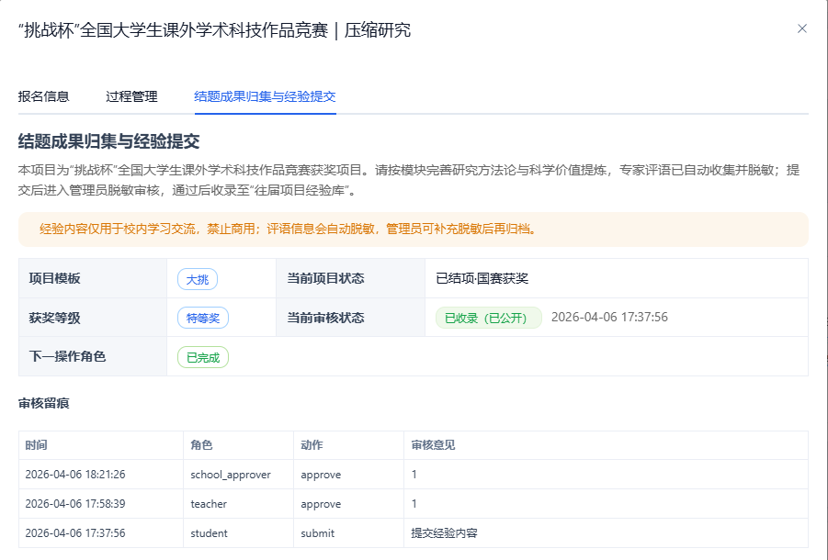

图4-5

4.2 指导老师模块实现
指导教师模块面向项目全过程管理，重点实现“按人找项目、按阶段给意见、按节点做确认”三类能力。
教师进入工作台后，系统根据指导关系自动加载其负责项目，支持查看申报书、阶段成果、经费与里程碑进度等关键信息，减少跨页面检索成本。如图4-6。
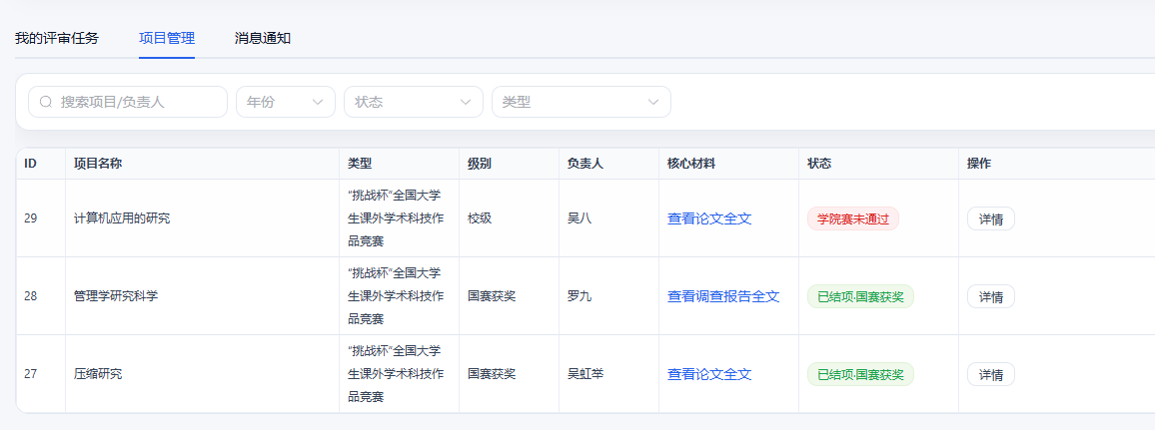

图4-6
在指导环节中，教师可提交“同意通过”或“退回修改”两类结论，并填写针对性修改建议；中期检查与结题验收阶段沿用同一机制，实现连续、可追溯的过程指导。该实现对应系统功能结构中“项目查看与指导”和“过程把关与确认”两个子模块。如图4-7。
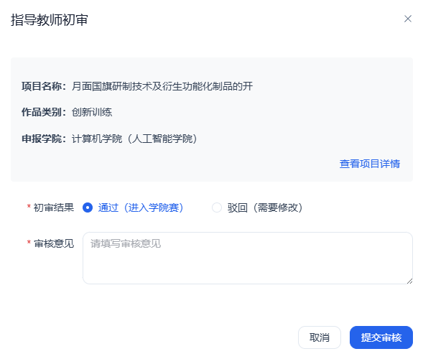

图4-7
为提升指导质量与管理可用性，系统将教师反馈结构化存储为“阶段、结论、问题项、建议项、提交时间”等字段，既便于学生逐项整改，也支持学院端进行共性问题统计与培养方案优化。在安全控制上，接口层以当前登录教师身份为约束，结合项目—教师关联关系进行数据过滤，确保教师仅能访问本人指导范围内的数据，避免无关项目暴露，符合最小权限与数据隔离要求^{[11]}。

4.3 审批人员模块实现
审批人员模块面向学院审批者与学校审批者等管理角色，围绕“材料核验—意见反馈—状态流转—结果确认”实现对项目申报与过程节点的规范化审核，保证项目从申报到立项、从过程到结题的各环节按规则推进^{[11]}。
在审核过程中，审批人员可查看项目基本信息、团队成员、指导教师信息、申报表单动态字段以及上传附件链接，系统对关键信息进行结构化展示，避免遗漏审核点。对项目创新与实践能力不足或格式不符合要求的情况，可直接不予推荐即可。
审批人员和项目管理员均具有评审任务分配功能，该功能主要有审批人员执行，项目管理员作为专门的校级项目管理者作为意外情况备选。如图4-8。
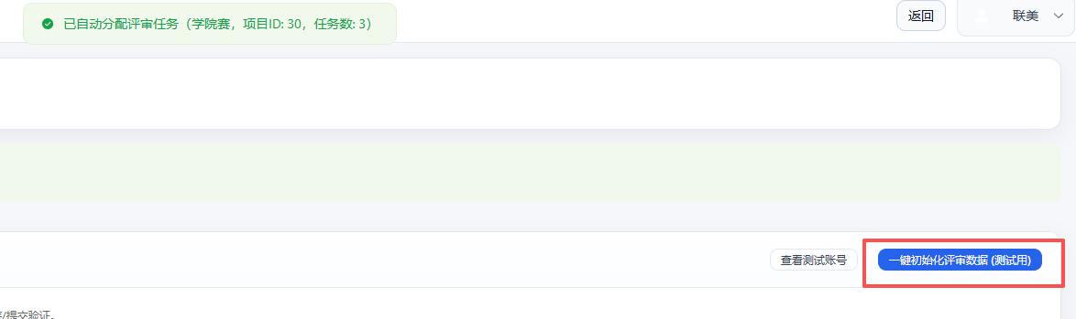

图4-8
从实现机制上看，审批模块的核心是“状态迁移与意见留痕同步发生”。每次审批动作都会同时写入新状态、处理意见、处理人和处理时间，确保后续追溯链完整。若仅更新状态而不记录意见，会导致管理上出现“状态可见、原因不可见”的信息断层。
审批人员在评审结束后通过筛选出当前进行的赛事名称、项目状态^{[12]}、设置晋级（推荐）规则等，可查询符合要求的项目排名并根据实际情况适当调整以设置院级/校级奖项和推荐的项目，完成相应层级的项目审批。如图4-9。
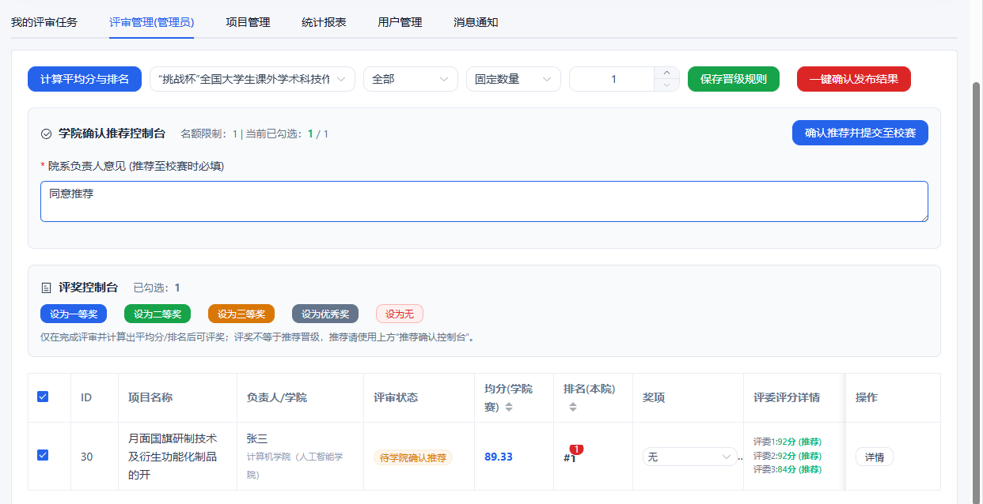

图4-9

4.4 评审老师模块实现
评审模块实现了任务接收、在线打分、意见提交和历史记录查询。评审老师只可看到系统分配给自己的任务，提交后不可随意修改。
评审老师登录后进入“我的评审任务”页面，系统按评审阶段自动分配待评项目，并以列表形式展示项目名称、学院、当前进度与操作入口；评委可快速进入项目详情查看申报材料与附件，在同一页面完成打分与评语填写，减少多页面切换带来的评审成本。如图4-10，4-11。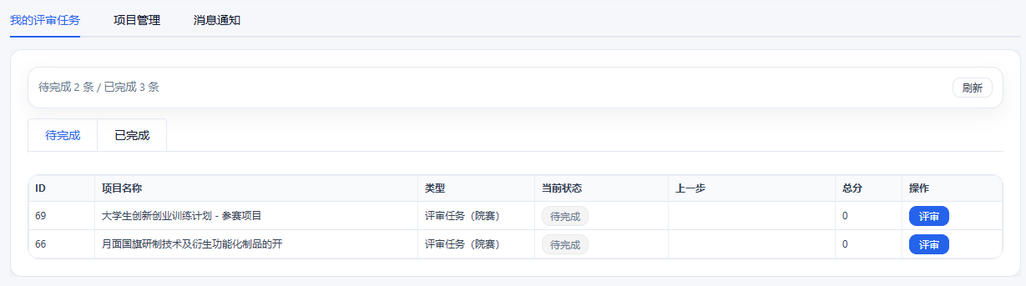

图4-10
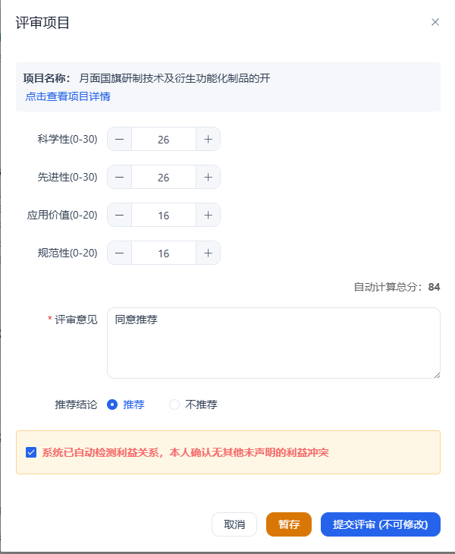

图4-11
评分录入采用结构化指标表单：评审老师线下答辩打分后按指标项在系统填写分值与评审意见，系统在提交前执行完整性与范围校验，对漏填、越界或格式不合规的输入给出即时提示，确保评分数据可用于后续统计计算，降低无效评分与返工概率。如图4-12。

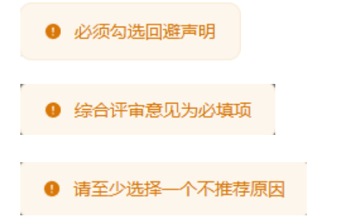

图4-12
评审提交后，系统即时更新任务状态并锁定已提交记录，支持评审老师回看已评项目的得分与评语；同时后端根据评审完成度触发均分与排名计算，确保在达到“全部评委完成评分”的条件后可生成该阶段有效的项目均分与排序结果。学院/学校管理员（审批人）在发布环节可一键确认并公示结果，前端公示区展示项目名称、负责人、学院、得分与排名等信息，实现从“评分数据”到“可公示结果”的闭环落地^{[13]}。如图4-9。

4.5 项目管理员模块实现
项目管理员模块面向校级项目管理与异常兜底处理场景，核心目标是保障“赛事配置—项目全量监管—评审组织—结果发布—数据导出”全流程可控可追溯。与学院/学校审批者偏重“审核决策”不同，项目管理员更强调系统级配置、跨学院统筹与过程纠偏能力，承担高并发阶段的稳定运行与数据一致性维护职责。
在赛事与流程配置方面，管理员负责维护赛事基础信息、启用状态与流程模板绑定关系，系统将“模板结构、节点状态选项、奖项等级选项”等配置持久化存储，并在项目进入相应阶段时自动加载模板约束，实现不同赛事之间可复用、可差异化的流程编排。该设计降低了硬编码带来的维护成本，使系统在新增赛事或调整节点规则时仅需修改配置即可生效，提升了可扩展性与长期可维护性。如图4-13。
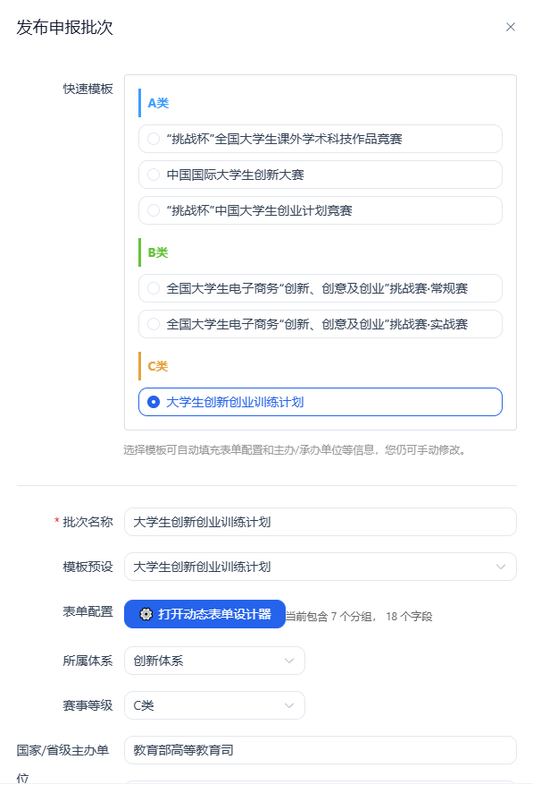

图4-13
在评审组织方面，项目管理员具备评审任务分配与纠偏能力：当学院审批者因人员变动、评委账号缺失或团队配置异常导致无法正常分配时，管理员可直接介入完成分配，并支持对评审团队成员进行启停管理，保证评审任务能够在规定时间窗内发放到具体评委账号。系统分配时会对“同一项目、同一评委、同一评审级别”的任务进行去重校验，避免重复派单造成统计失真；同时以项目状态与评审任务状态联动的方式标识项目是否已进入评审，从而支持后续按阶段统计评审进度与完成度。
项目管理员模块在管理效率和审计留痕两方面都做了增强。首先，在数据导出方面，系统已实现项目清单导出。其次，在日志追踪上，系统会对关键操作进行记录，包括状态变更、评审分配、结果发布和数据修复等，日志字段包含操作人、操作对象、动作类型、发生时间和来源IP，便于后续定位问题和责任追溯。权限方面，项目管理员具备相应管理权限，但敏感接口仍需通过角色校验后才能调用；如图4-14，4-15。

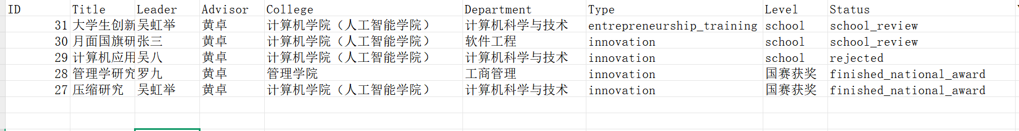

图4-14
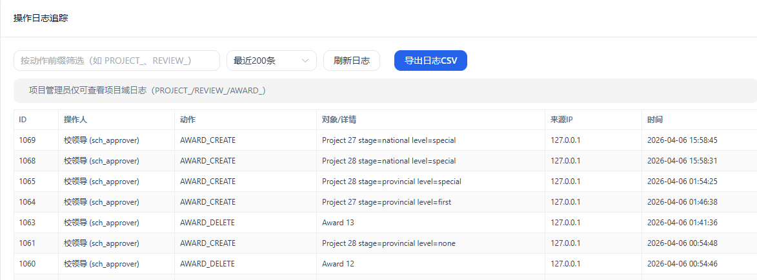

图4-15
综上，项目管理员模块通过配置化流程、全局可视化监管、评审组织兜底、结果发布闭环与审计留痕五类能力，支撑系统在多赛事、多学院与多角色协同下稳定运行，为全流程管理提供可靠的系统保障。

4.6 系统管理员模块实现
系统管理员模块实现了账号与角色维护、基础数据维护、日志审计、备份恢复等功能。该模块用于保障平台稳定运行。
首先，在账号与权限管理中，管理员通过用户管理页完成账号查询、新增、编辑、启停、重置密码及批量导入；如图4-16。权限采用“角色+模式”双层控制，支持混合/严格两种权限模式切换，确保高风险操作仅在授权范围内执行，满足最小权限原则。如图4-17。
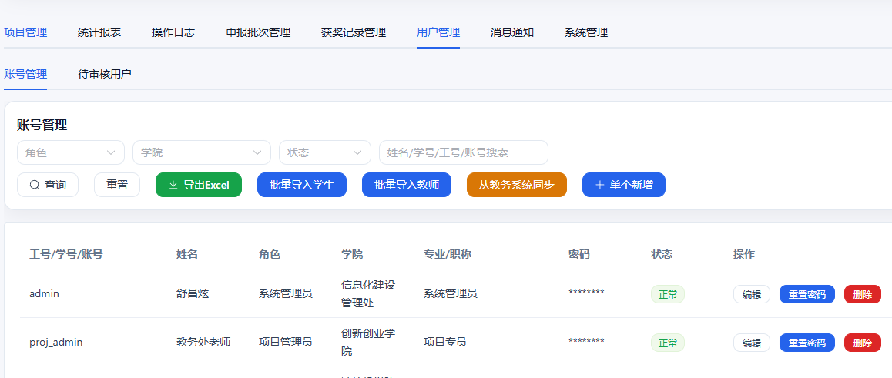

图4-16

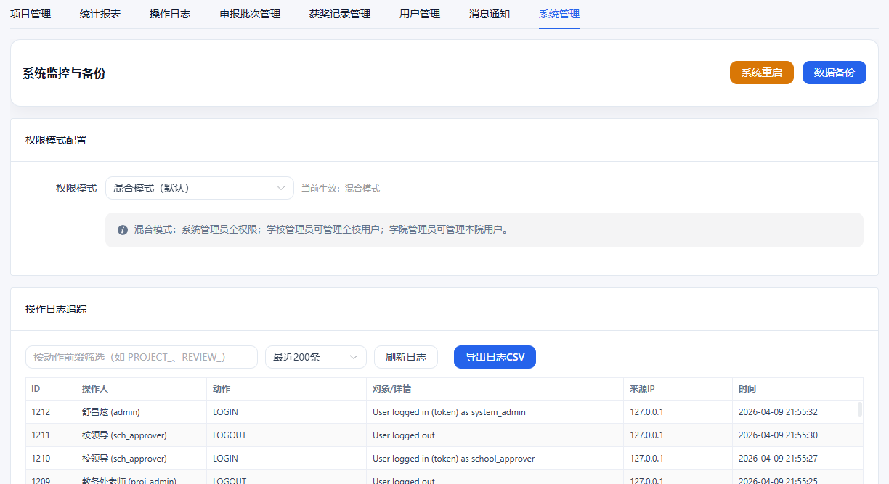

图4-17
在系统安全与日志审计方面，系统对关键操作写入审计日志，记录操作人、动作、对象详情、时间与来源IP，并支持按条件查询与CSV导出。如图4-17。
在备份恢复方面，系统支持数据库备份，能够在误操作或异常情况下进行恢复，降低数据损失风险，保障故障场景下的数据可恢复性。日志与备份共同构成“可追溯+可恢复”的安全闭环。该做法符合高校信息系统“可恢复、可追踪、可审计”的基本要求^{[14]}。如图4-18。
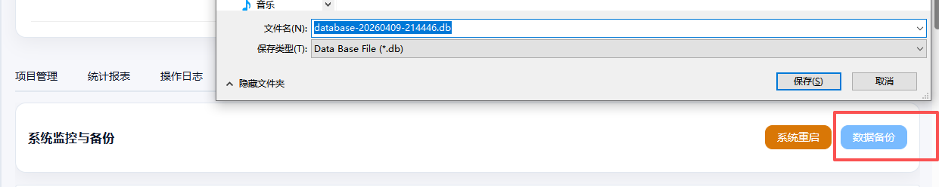

图4-18

5 系统测试与结果分析

5.1 测试方法
本章主要验证四个方面：功能是否正确、权限是否安全、流程是否一致、系统是否稳定。测试目的就是看系统能不能真正满足第2章提出的需求，同时检验第4章各模块在真实使用中的效果。
测试环境为 Windows 平台。测试账号覆盖学生、指导教师、学院审批人员、学校审批人员、评审专家、项目管理员和系统管理员。这样可以完整模拟多角色协同的业务场景^{[15]}。

5.2功能测试
功能测试按照实际业务流程进行：学生申报→教师指导→学院/学校审批→评审打分→结果发布→日志追踪。

测试内容重点包括：
（1）学生端能否完成项目创建、修改、提交及退回后再次提交；
（2）教师端审核意见提交后，状态是否按规则变化；
（3）审批端在推荐、分配评审、确认结果时流程是否正常；
（4）评审端任务接收、评分提交、历史记录查看是否可用；
（5）管理端统计、导出、日志查询与备份功能是否可执行。

测试结果表明，系统主流程能够闭环运行。关键状态如“待审”“退回修改”“已获奖”“已发布”等均可正确流转，未出现影响业务的阻断性错误（展示通用业务流程）。相关结果见表5-1^{[16]}。
测试用例执行结果汇总表
测试编号 | 测试模块 | 测试内容 | 预期结果 | 实际结果 | 结论
T01 | 学生项目申报 | 学生填写项目基本信息并提交 | 项目状态变为“待指导教师审核”，记录创建时间 | 提交成功，状态正确流转 | 通过
T02 | 学生退回重提 | 审批驳回后学生修改并再次提交 | 可重新提交，保留历史修改痕迹 | 可重提，数据更新正常 | 通过
T03 | 指导教师审核 | 教师对项目执行通过/驳回并填写意见 | 状态按规则变化，意见可回显 | 审核成功，意见可查看 | 通过
T04 | 学院审批 | 学院审批人执行通过/驳回 | 状态进入下一节点或退回修改 | 流转正确，无越级 | 通过
T05 | 学校审批 | 学校审批人完成终审操作 | 状态与结论一致，进入后续环节 | 终审成功，状态正确 | 通过
T06 | 评审任务分配 | 学院或学校管理员分配评委任务 | 生成待评审任务，重复分配被拦截 | 任务生成成功，重复可拦截 | 通过
T07 | 评审打分提交 | 评审专家录入分值与意见并提交 | 任务状态变更为已提交，数据入库 | 提交成功，可回看评分 | 通过
T08 | 评审统计与排名 | 管理端触发评审统计 | 生成均分与排名结果 | 统计成功，排名可查询 | 通过
T09 | 结果发布 | 管理员发布评审结果 | 发布结果 | 发布成功 | 通过
T10 | 项目报表导出 | 导出项目CSV报表 | 下载成功，字段完整可读 | 成功导出，内容正确 | 通过
T11 | 操作日志查询 | 按条件查询日志（动作前缀、条数） | 返回匹配日志，时间显示正常 | 查询成功，筛选有效 | 通过
T12 | 操作日志导出 | 导出日志CSV | 下载成功，含操作人/动作/时间/IP | 成功导出，字段齐全 | 通过
T13 | 权限越权拦截 | 低权限账号访问高权限接口 | 返回403，拒绝访问 | 接口被拒绝访问 | 通过
T14 | 数据备份 | 系统管理员执行数据库备份 | 生成备份文件并可下载 | 备份成功，可下载 | 通过

5.3 测试结果分析
综合上述测试，可得到以下结论：
（1）需求匹配性较好。系统功能与角色职责基本对应，覆盖申报、审核、评审、发布和审计等核心环节。
（2）流程正确性较好。状态流转与权限控制规则一致，多角色协同过程未发现明显逻辑冲突。
（3）运维可用性较好。日志、导出、备份等能力能够支持日常管理和问题追溯。^{[17]}
（4）仍有改进空间。目前评审结果、排名和获奖信息主要以页面查询为主，后续可补充统一导出能力，进一步提升管理效率。

6 结论
本文完成了大学生创新创业项目管理系统的需求分析、系统设计、功能实现与测试验证。系统围绕六类角色构建完整业务闭环，实现了申报、审批、评审、发布和管理等核心功能。
从结果看，系统能够满足学院日常项目管理需要，减少人工汇总工作量，提高流程透明度；同时系统实现难度适中，逻辑清晰，便于本人后续讲解和维护^{[18]}。
该结论与已有同类系统实践结论基本一致。
从论文目标达成情况看，本课题在以下三个方面取得了较明确成果：
第一，完成了从需求分析到实现验证的完整工程闭环，章节之间映射关系清晰；
第二，构建了面向六类角色的业务流程体系，能够支撑高校项目管理核心场景；
第三，形成了可复用的模块化实现方式，为后续版本扩展提供了结构基础。
综合而言，系统在课程设计场景下达到了“功能完整、流程清晰、实现可解释、结果可验证”的预期目标。后续如继续深化，可围绕统计分析精细化、移动端能力、智能辅助评审等方向展开研究和实现^{[19]}。
从毕业论文写作要求看，本文在结构上覆盖了题目、摘要、需求分析、系统设计、系统实现、测试分析和结论等核心章节，并保持章节之间的引用关系一致：第2章提出角色需求和功能模块，第3章给出架构与数据设计，第4章对应实现细节，第5章进行测试验证。
从工程能力训练角度看，本课题不仅完成了功能开发，还完成了需求拆解、权限建模、流程治理、测试复盘等完整工作链路。该过程体现了软件工程“以需求驱动设计、以设计约束实现、以测试验证结果”的基本方法论^{[20]}，也说明系统开发能力与论文表达能力可以在同一项目中协同提升。因此，本课题不仅满足了课程设计的任务目标，也为后续深入研究高校创新创业项目数字化管理提供了可复用基础。

致谢
感谢指导教师在选题、开发和论文撰写过程中的指导；感谢学院提供实践平台；感谢同学在测试阶段提供的意见与帮助。

参考文献

[1] 陈立斌,关雨诺,刘焕.“以赛促创”还是“形式参与”——创新创业大赛管理机制对大学生创新创业能力影响的实证研究[J].教育发展研究,2026,46(01):65-74.
[2] 王沛.基于Flask框架的创新创业平台系统的设计与实现[D].山东大学,2018.
[3] 王志文.Vue+Elementui+Echarts在项目管理平台中的应用[J].山西科技,2020,35(06): 45-47.
[4] 李岸.大学生创新创业项目管理系统的设计与实现[D].广西大学,2021.
[5] 陈福萍.大学生创新创业训练平台管理系统的设计与实现[J].信息与电脑(理论版),2024,36(01):9-12.
[6] 支馨悦.大学生创新创业项目管理系统的设计与实现[J].兰州职业技术学院学报,2022,38(06):88-92.
[7] 路旋.嵌入式数据库管理系统SQLite的设计与实现[D].西安电子科技大学,2009.
[8] 王珂.济南职业学院大学生创新创业管理系统的设计与实现[D].山东大学,2019.
[9] 叶刚.Web接口规范化管理设计与实现[J].电子技术与软件工程,2018,(18):185.
[10] 简国明,张惠烽,陈秋彤,林兴,郭钰霞.高校大创项目用户平台和管理系统的设计与应用[J].信息技术与信息化,2019,(10):67-70.
[11] 史乙力,巩曰光.基于三级审核的大学生创新创业服务平台的研究与设计[J].现代信息科技,2018,2(08):1-4+7.
[12] 蓝豪生,陈若勤,李小瑞.大创项目管理系统的设计与实现[J].科技创新与应用,2018, (18):44-46.
[13] 蓝健.高校大创计划项目管理系统的设计与实现[D].吉林大学,2014.
[14] 陈晶晶,邵彧.基于SSM的“可视化”大学生创新发展运维式系统[J].网络安全技术与应用,2021,(03):86-87.
[15] 王道静.湖南城市学院学生创业训练管理系统的设计与实现[D].山东大学,2014.
[16] 陶幸辉,宋志刚.软件系统测试类型及测试用例设计[J].科技经济市场,2011,(06): 3-5.
[17] 贺平.软件测试教程[M].第4版.北京:电子工业出版社,2024.
[18] 包豪杰,蓝健,苗乔,赵家庆.模块化大创项目管理系统的设计与实现[J].计算机时代, 2017,(12):57-59.
[19] 张惠烽,简国明,刘明杰,陈晓峰,郭钰霞,陈秋彤.Vue.js与Lumen组合框架的大创项目管理系统架构方案[J].信息技术与信息化,2019,(08):34-36+39.
[20] 张海藩.软件工程导论(第6版)[M].北京:清华大学出版社2013.

